Séquence : Nombres

I] Additionner et soustraire avec des nombres décimaux

Propriété
Pour calculer une somme, on peut :
- modifier l’ordre des termes ;
- regrouper les termes différemment.
Exemples
• 3,2 + 5,4 = 8,6
5,4 + 3,2 = 8,6
• A = 2,3 + 4,9 + 1,7
A = 2,3 + 1,7 + 4,9
A = 4 + 4,9
A = 8,9
Remarque
On ne peut pas modifier l’ordre des termes d’une soustraction.
Méthode
Pour poser une addition ou une soustraction de nombres décimaux :
- on aligne les unités sous les unités, les dixièmes sous les dixièmes, etc. ;
- on commence l’opération par la droite ;
- on utilise des retenues si nécessaire.

Exemples
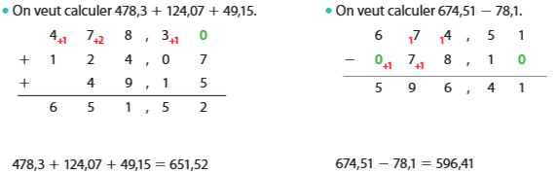

Méthode
Pour estimer un ordre de grandeur du résultat d’une addition ou d’une soustraction, on peut remplacer chaque terme par un nombre proche qui permet d’effectuer le calcul mentalement.
Exemple
On cherche un ordre de grandeur de la somme 3,219 + 5,68.
On remplace chaque terme par un nombre proche : 3,2 + 5,7 = 8,9
8,9 est un ordre de grandeur de cette somme.

II] Multiplier avec des nombres décimaux

Propriété
Pour calculer un produit, on peut :
- modifier l’ordre des facteurs ;
- regrouper les facteurs différemment.
Exemples
- 3,2 x 4 = 12,8
- 4 x 3,2 = 12,8
A = 1,5 x 5,1 x 2
A = 1,5 x 2 x 5,1
A = 3 x 5,1
A = 15,3
Propriétés
- Quand on multiplie un nombre par 10, le chiffre des unités devient le chiffre des dizaines (le chiffre des dixièmes devient le chiffre des unités, le chiffre des centièmes devient le chiffre des dixièmes …).
- Quand on multiplie un nombre par 100, le chiffre des unités devient le chiffre des centaines (le chiffre des dixièmes devient le chiffre des dizaines, le chiffre des centièmes devient le chiffre des unités …)
Exemples
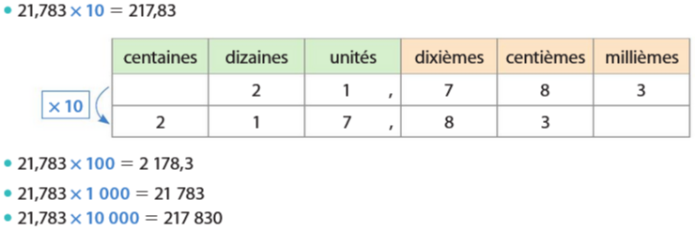

Méthode
Pour poser une multiplication de deux nombres décimaux, on pose la multiplication sans tenir compte des virgules, puis on place les virgules.
Exemple
On souhaite calculer 3,47 × 3,2.
On calcule d’abord 347 × 32, puis on place les virgules.
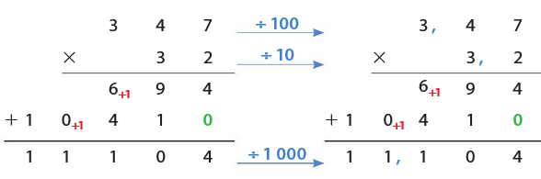
On a donc : 3,47 × 3,2 = 11,104.

